1. 目标分析

1.1现行系统目标分析

1. 现行班级管理大多没有使用成型的信息系统，一般班级中通知的发布和作业收取都是在班级通知群聊、班级学习群聊或者班级同学与学习委员的私人聊天来完成，功能板块比较分散，不包括通知查询、已提交作业查询、获取提交作业情况等学生群体期望的功能；

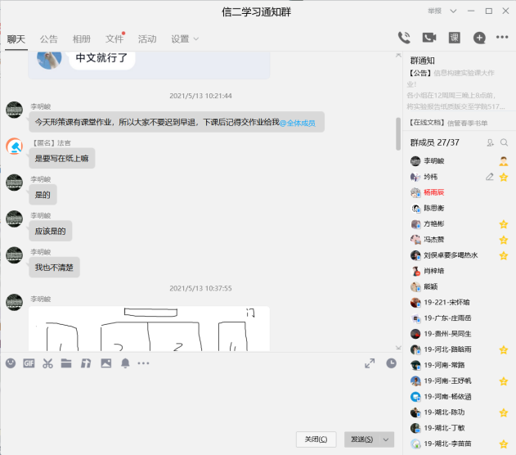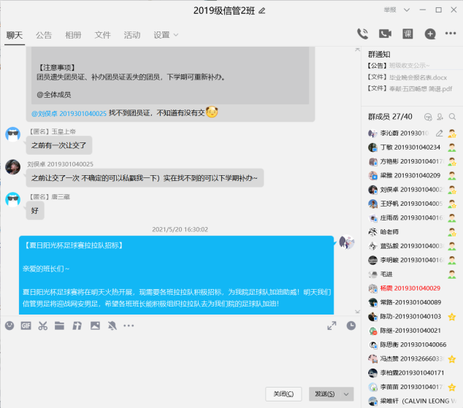

消息混乱 不利于查找

1. 现行班级管理中，在进行先进班集体/团支部的评选时，需要让班委、支委发布调查问卷，同学们对自己的获奖情况进行手动填写，并没有对信息进行格式化的要求，信息输入和输出都由班委、支委手动操作，容易出现纰漏；

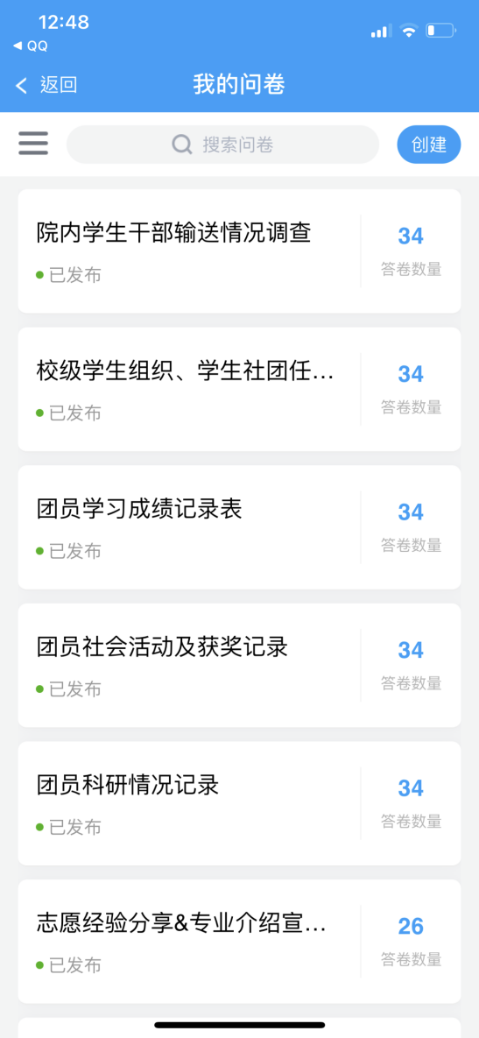

通过问卷收集获奖情况

1. 同学们每学年进行综合测评的评选时，对自己过去一年所获得的奖项有点记忆模糊，很容易出现漏项，缺少一个能对学生个体所有奖项收集存储的功能；
2. 现行班级管理中，学生的个人信息资料都存储在“石墨文档”中，虽然能够很大程度上简化班委、支委的工作流程，但是这仍旧只起到了一个信息存储的功能，无法对系统进行一个直接的操作、从系统获取反馈。

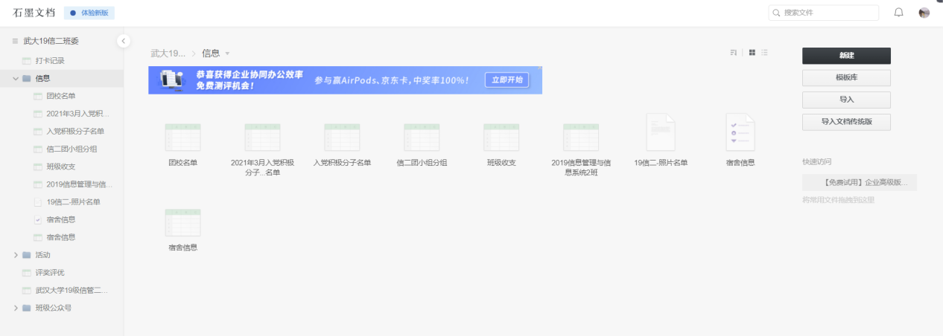

1.2环境分析

1. 高校的最终目的是培养高质量的人才，所以班级工作是高校班级管理的重中之重，是整个学校教学管理的核心和基础。各大高校也投入了极大的人力物力来参与数字化校园的建设，这就形成了未来班级管理工作的发展趋势。如何把计算机技术应用到班级管理的工作当中一直也是科研工作者的孜孜追求的目标，随着网络技术的不断发展，新的服务技术开始不断涌现，给予了信息管理系统新的研究方法和方向。
2. 随着信息化的来临和计算机在日常管理中的广泛应用，为了实现班级管理的信息化和便捷化，建立一套功能贴切学生需求且完善的管理信息系统势在必行。既需要满足班委、支委等管理人员的日常处理需求，增强班级管理的数字化管理水平，提高实施管理的准确性、科学性，使担负管理的工作人员从繁杂的手工劳动中解放出来，从而大幅提高工作效率。
3. 学生群体作为班级的主要组成，是班级管理的主体部分。这一群体期望在自己班级操作中摆脱非自动化的低级方式，建立起整合有序的信息系统，更加便利学习、生活和工作。

1.3系统需求调查——班级管理信息系统问卷调查

第1题 请问您的年级是？ [单选题]

|  |  |  |
| --- | --- | --- |
| 选项 | 小计 | 比例 |
| 大一 | 8 | 21.62% |
| 大二 | 17 | 45.95% |
| 大三 | 6 | 16.22% |
| 大四 | 6 | 16.22% |
| 本题有效填写人次 | 37 |  |

第2题 请问你以前有过任职班委的经历或者目前正在任职吗？ [单选题]

|  |  |  |
| --- | --- | --- |
| 选项 | 小计 | 比例 |
| 有，目前依然在任职 | 14 | 37.84% |
| 有过，但是目前不在任职 | 11 | 29.73% |
| 没有过，现在也不在任职 | 12 | 32.43% |
| 本题有效填写人次 | 37 |  |

第3题 以前是否有用过班级管理信息系统？ [单选题]

|  |  |  |
| --- | --- | --- |
| 选项 | 小计 | 比例 |
| 有用过 | 3 | 8.11% |
| 从未用过 | 34 | 91.89% |
| 本题有效填写人次 | 37 |  |

第4题 若有过，是否对这样的管理信息系统满意？ [单选题]

|  |  |  |
| --- | --- | --- |
| 选项 | 小计 | 比例 |
| 非常满意 | 1 | 33.33% |
| 一般，没啥感觉 | 2 | 66.67% |
| 不满意 | 0 | 0% |
| 本题有效填写人次 | 3 |  |

第5题 在班级信息传递的过程中通常使用哪些方式？ [多选题]

|  |  |  |
| --- | --- | --- |
| 选项 | 小计 | 比例 |
| QQ群 | 37 | 100% |
| 微信 | 17 | 45.95% |
| 邮箱 | 3 | 8.11% |
| 短信 | 1 | 2.7% |
| 其他 | 1 | 2.7% |
| 本题有效填写人次 | 37 |  |

第6题 在信息发布过程中，是否有涉及同学个人隐私而造成同学不满等情况发生？ [单选题]

|  |  |  |
| --- | --- | --- |
| 选项 | 小计 | 比例 |
| 是的，经常有 | 2 | 5.41% |
| 有过 | 13 | 35.14% |
| 从来没有 | 22 | 59.46% |
| 本题有效填写人次 | 37 |  |

第7题 在整理或者核实学生信息的时候，是否有过因信息量过大、过程繁杂而出现差错的情况？ [单选题]

|  |  |  |
| --- | --- | --- |
| 选项 | 小计 | 比例 |
| 是的，经常有 | 7 | 28% |
| 有过 | 14 | 56% |
| 从来没有 | 4 | 16% |
| 本题有效填写人次 | 25 |  |

第8题 在班级信息发布过程中，是否有过因自己没有及时查看的信息而导致错过了活动的截止日期？ [单选题]

|  |  |  |
| --- | --- | --- |
| 选项 | 小计 | 比例 |
| 是的，经常有 | 10 | 27.03% |
| 有过 | 20 | 54.05% |
| 从来没有 | 7 | 18.92% |
| 本题有效填写人次 | 37 |  |

第9题 在班级管理（比如奖学金评定）过程中，是否有过因为信息不公开而引起争议的情况发生？ [单选题]

|  |  |  |
| --- | --- | --- |
| 选项 | 小计 | 比例 |
| 是的，经常有 | 4 | 10.81% |
| 有过 | 18 | 48.65% |
| 从来没有 | 15 | 40.54% |
| 本题有效填写人次 | 37 |  |

第10题 你觉得一个优秀的班级管理信息系统应该具有哪些功能？ [多选题]

|  |  |  |
| --- | --- | --- |
| 选项 | 小计 | 比例 |
| 课表查询 | 29 | 78.38% |
| 考试查询 | 29 | 78.38% |
| 通知提醒 | 33 | 89.19% |
| 作业提交 | 27 | 72.97% |
| 活动分计算 | 20 | 54.05% |
| 信息推送 | 27 | 72.97% |
| 心理咨询 | 15 | 40.54% |
| 其他 | 1 | 2.7% |
| 本题有效填写人次 | 37 |  |

根据调查结果我们可以发现，大部分同学都未曾使用过班级信息系统。在过往的信息传递中，同学们基本都使用了QQ群进行消息通知的获取，正因像QQ群这样的通讯软件没有消息提醒的功能，有超过百分之八十的同学经常或有过错过通知活动日期。

同时在班委、支委对同学们的信息进行统计工作时，有超过百分之八十曾担任或现任班委支委的同学在整理核实学生信息的时候，因为信息量过大、过程繁杂而出现差错。

在进行奖学金的评定时，有将近百分之六十的同学都经历过因为获奖评分等活动分情况不公开而引发争执的情况。这很大一部分原因也是因为涉及到同学们的个人隐私。如果我们能够提供一个给同学们独立查看评分的功能板块，可以很大程度地解决这一问题。

在最后统计学生期望的班级管理系统功能时我们可以发现，需求最高的是通知提醒功能，其次是课表考试查询、作业提交、信息推送，同时考虑到百分之六十左右的同学曾任或现任班委，活动分计算的需求达到了百分之五十，所以在班委支委对班级同学信息整理和奖项收集时也存在较大的需求。

1.4新系统的目标分析

1. 总述

经过前面的信息系统初步调查，我们明确了当前班级管理所使用的的主要方式对于学生和班委而言都存在一定的问题。这也就意味着，进行班级管理信息系统的设计与开发是十分具有必要性和需求性的。我们分析、设计与开发的班级管理系统是具有实用性的，在课程结束后仍会继续维护并不断完善，最终投入使用，从实际角度帮助提高班级同学和班委、支委生活、学习和工作上的效率。

班级管理信息系统的主要作用是满足学生对通知的提醒、提交作业等实际需求功能，在此基础上为班委添加了更多统计、收集等工作上的功能，能够极大解决同学和班委遇到的多种问题。

本班级管理系统主要都是前端面向班级同学和班委支委，班委在功能上相当于管理员有一定泛化。主要的基本功能是对通知信息管理、作业收集、奖项收集三大板块，班委则附加了通知消息发布、作业情况统计与下载等功能。

1. 学生目标分析

学生可以通过账号密码登录班级系统，查看班级发布的各类通知与信息，在未读通知截止时间前获得相关通知的推送；同时在提交作业时可以选择不同的作业类型进行统一提交，优化提交渠道，节省时间成本；在同学参与比赛获得奖项时，可以按照奖项类别、获奖等级等信息格式化填写好获奖情况，便于同学们在学年综测评分或者填写简历时作参考。

1. 班委/支委目标分析

班委在基本功能的基础上拥有管理员的权限，可以在系统上进行通知和消息的发布，并获得同学们阅读通知情况的反馈，确保大家都能够及时获取通知；同时，学习委员可以在系统上获得作业提交情况统计，直接导出未提交作业名单，同时也可以在系统上直接下载同学们提交的作业文件，省去了在通讯工具聊天框中一个一个接收的时间和精力；在系统统计完获奖名册后，班委和支委可以在系统上通过比照同学上交的证明材料图片以及奖项信息来对其进行审核，审核结果也能通过系统及时反馈到同学手中；统计完奖项系统便可以根据评分标准自动化统计班级、支部以及同学个人的活动分分数，极大减轻了班委支委的工作负担。